|  |
| --- |
| Môn học phát triển ứng dụng hệ thống thông tin hiện đại – Bộ môn hệ thống thông tin – khoa công nghệ thông tin – trường đại học khoa học tự nhiên |
| Yêu cầu chức năng |
| Quản Lý Khách Sạn |
|  |
| **Biên soạn: Tú Phạm** |
| **9/9/2017** |

1. Tham chiếu

|  |  |  |
| --- | --- | --- |
| Mã số | Tên tài liệu | Phiên bản |
| KS-1 | Khảo sát hệ thống | 1.0 |
| SRS-01 | [SRS] [Tên nhóm] Quản lý khách sạn | 1.0 |

1. Thông tin tài liệu

|  |
| --- |
|  |

|  |  |  |  |  |  |
| --- | --- | --- | --- | --- | --- |
| Mã số | Tên tài liệu | Nội dung cập nhật | Phiên bản | Tác giả | Mô tả |
| FR-01 | Yêu cầu chức năng | Khởi tạo | 1.0 | Tú Phạm | Phân tích yêu cầu chức năng cho hệ thống quản lý khách sạn |

1. Phân tích chức năng
   1. Sơ đồ use case tổng quát

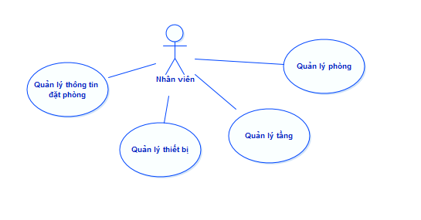

Hình Mô hình tổng quát

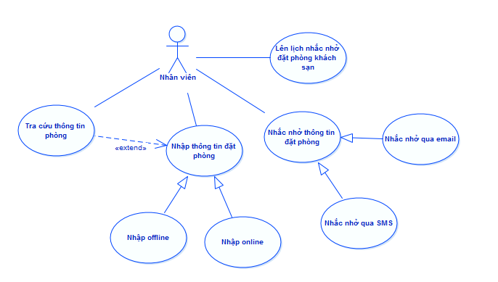

Hình Mô hình use case Quản lý thông tin đặt phòng

* 1. Mô tả
     1. Use case tra cứu thông tin phòng

|  |  |  |
| --- | --- | --- |
| Tên Use Case | Đặt phòng | Mã số: UCCN-1 |
| Tham chiếu: [1] [HTUCNV-1] |
| Mô tả | UC bắt đầu khi nhân viên có nhu cầu tra cứu phòng | |
| Dòng cơ bản | 1. Nhân viên chọn chức năng tra cứu 2. Nhập một số thông tin cần tra cứu như: số phòng, loại phòng, tầng, khu, view 3. Hiển thị thông tin tìm thấy thành công. | |
| Dòng thay thế | Nếu thông tin không được tìm thấy, hiển thị thông báo với người dùng. | |

* + 1. User case ABC
    2. ……..

1. Phân tích dữ liệu
   1. Sơ đồ class diagram